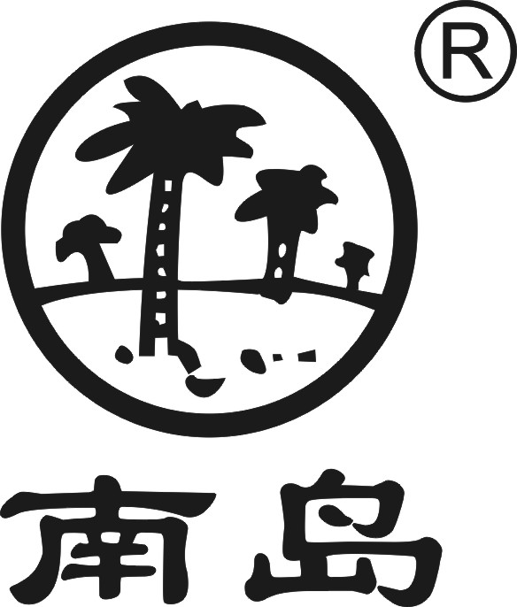 **OTC**

**乙 类**

**维生素B6片说明书**

**请仔细阅读说明书并按说明使用或在药师指导下购买和使用。**

【药品名称】

通用名称：维生素B6片

英文名称：Vitamin B6 Tablets

汉语拼音：Weishengsu B6 Pian

【成份】 本品每片含维生素B610毫克。辅料为淀粉、糊精、蔗糖、酒石酸、硬脂酸镁、羧甲淀粉钠。

【性状】　本品为白色片。

【作用类别】 本品为维生素类非处方药药品。

【适应症】　用于预防和治疗维生素B6缺乏症，如脂溢性皮炎、唇干裂。也可用于减轻妊娠呕吐。

【规格】 10毫克

【用法用量】　口服。成人，一日1-2片；儿童，一日0.5～1片，连用3周。

【不良反应】　维生素B6在肾功能正常时几乎不产生毒性，但长期、过量应用本品可致严重的周围神经炎、出现神经感觉异常、步态不稳、手足麻木。

**【禁忌】　尚不明确。**

**【注意事项】　1.必须按推荐剂量服用，不可超量服用，用药3周后应停药。**

**2.孕妇及哺乳期妇女应在医师指导下使用。**

**3.如服用过量或出现严重不良反应，应立即就医。**

**4.对本品过敏者禁用，过敏体质者慎用。**

**5.本品性状发生改变时禁止使用。**

**6.请将本品放在儿童不能接触的地方。**

**7.儿童必须在成人监护下使用。**

**8.如正在使用其他药品，使用本品前请咨询医师或药师。**

【药物相互作用】1.小剂量维生素B6（一日5毫克）与左旋多巴合用，可降低后者治疗帕金森病的疗效。但制剂中若含有脱羧酶抑制剂如卡比多巴时，对左旋多巴无影响。2.氯霉素、盐酸肼酞嗪、异烟肼、青霉胺及免疫抑制剂包括糖皮质

激素、环磷酰胺、环孢素等药物可拮抗维生素B6或增强维生素B6经肾排泄，

甚至可引起贫血或周围神经炎。3.服用雌激素时应增加维生素B6的用量，因为雌激素可使维生素B6在体内的活性降低。4.如与其他药物同时使用可能会发生药物相互作用，详情请咨询医师或药师。

【药理作用】　维生素B6是辅酶的重要组成成份，参与糖、蛋白质、脂肪的正常代谢。并与白细胞、血红蛋白的生成有关。  
【贮 藏】 遮光，密封保存。

【包 装】 口服固体药用高密度聚乙烯瓶，100片/瓶；1000片/瓶。

【有 效 期】 24个月。

【执行标准】中国药典2020年版二部。

【批准文号】国药准字H41021764

【上市许可持有人】海南制药厂有限公司制药二厂

【地 址】林州市史家河工业园区

【说明书修订日期】2020年12月30日

【生产企业】

企业名称：海南制药厂有限公司制药二厂

生产地址：林州市史家河工业园区

邮政编码：456592

电话号码：0372-6515111

传真号码：0372-6515111

**如有问题可与生产企业联系**